**Этап 1: Основные этапы разработки**

1. **Инициализация проекта**

Были определены основные библиотеки для реализации функционала:

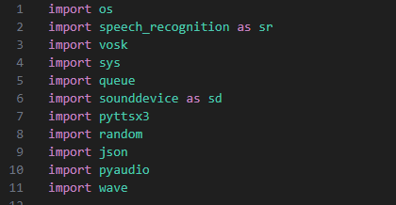

* **Vosk**: для распознавания речи с использованием предварительно обученных моделей.
* **SoundDevice**: для записи аудио с микрофона.
* **Pyttsx3**: для синтеза речи.
* **PyAudio и Wave**: для воспроизведения сгенерированных аудиофайлов.
* **Random**: для генерации случайных результатов (например, "орёл" или "решка").
* **Json**: для обработки выходных данных распознавания речи.

**Этап 2: Подготовка к работе с распознаванием речи**

* 1. Выбор модели распознавания речи (по умолчанию будет стоять русская модель)

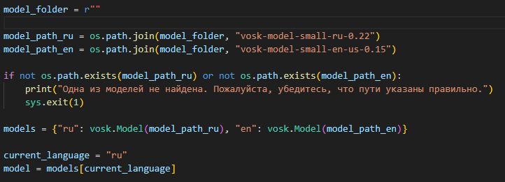

* 1. Определение устройства ввода (микрофона)

Выводится список устройств ввода, для выбора пользователем устройства

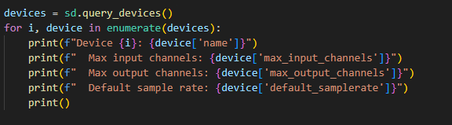

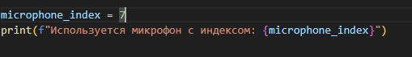

* 1. Создание очереди для обработки данных



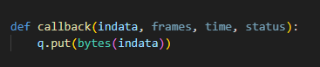

**Этап 3: Обработка речи и команды**

1. Распознавание речи (Выставляется дискредитация устройства в зависимости от самого устройства, также выставляется канал – по умолчанию – 1, в некоторых устройствах – 2 и более)

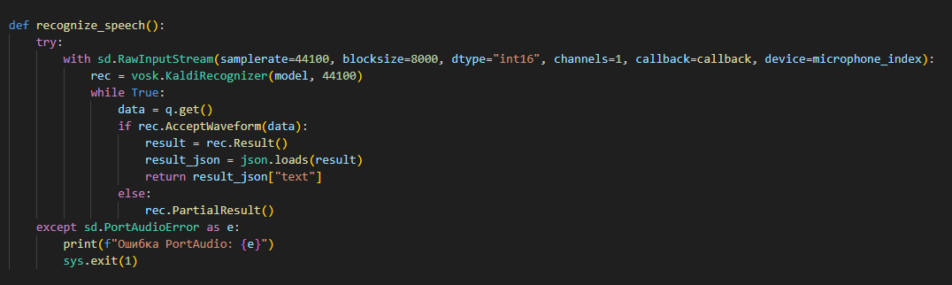

1. Обработка текста команд (Обработка речи пользователя в команду, человек говорит голосом, его голос преобразуется в строку, которая проходит условия выполнения команд (подбрось монетку, смени язык и пока (и тоже самое только на другом языке) Если пользователь в течении определённого времени не отвечает – в консоли высвечивается сообщение Нет речи, ничего не сказано)

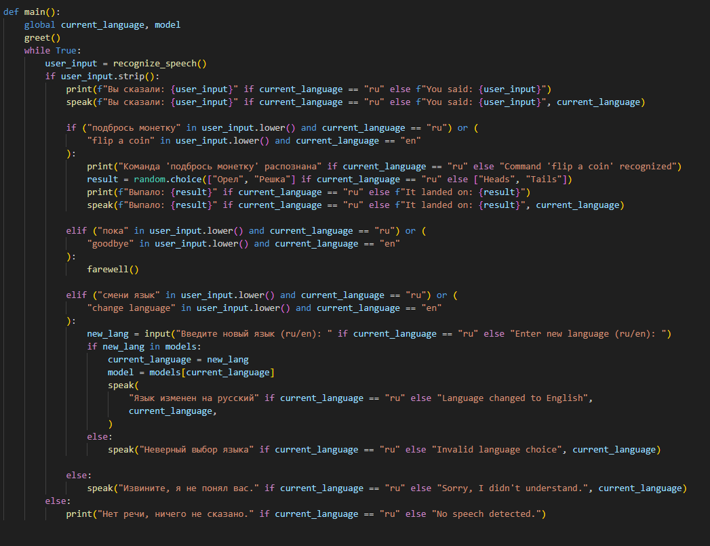

**Этап 4: Синтез и распознавание речи**

1. Генерация текста в речь (Функция создает файл wav формата для воспроизведения генерированного текста, если файл весит 46 байт - значит в файле проблема с записью голоса модели, условие языка отвечает за выбор модели (русской или английской, если человек выбрал модель выполняя ввод в консоли))

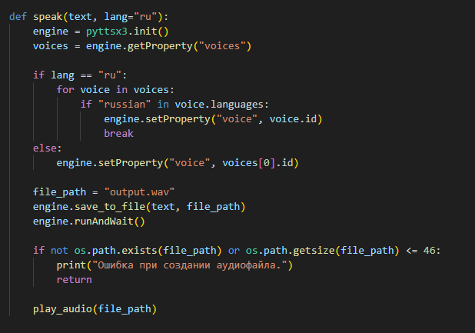

1. Воспроизведение аудио (Записанный файл формата wav, воспроизводит аудио русским голосом или английским, в зависимости от выбора пользователя)

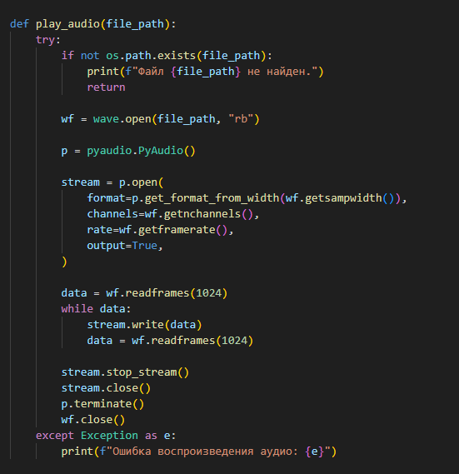

**Этап 5: Поддержка многоязычности**

1. Переключение языка (в зависимости от выбора пользователя)

Функция приветствия пользователя и функция прощения с пользователем

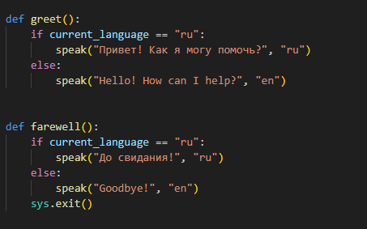

**Итоговая структура программы**

